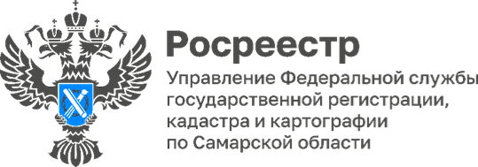
13.10.2023
Пресс-релиз

Самарский Росреестр обсудил с участниками «Круглого стола», сделки с использованием материнского капитала

Представитель Управления Росреестра по Самарской области принял участие в расширенном «онлайн» заседании «Круглого стола» Ассоциации «Поволжская Гильдия Риэлторов».
На повестке дня стояла одна из самых актуальных тем на сегодняшний день - риски, касающиеся сделок с использованием материнского капитала.
Спикерами мероприятия выступили юристы по недвижимости, представители государственных структур и риэлторских объединений.
Стоит отметить, что «онлайн» пространство собрало не только специалистов Самарской области, но и города Москвы и Санкт-Петербурга.
Напомним, что Материнский капитал (МСК) выдается в РФ с 2007 года. В настоящее время в России по сведениям Росстат, более 80% средств субсидии МСК применялись для покупки недвижимости, что безусловно является существенной поддержкой граждан и способствует улучшению качества жизни многих семей.
«Высокая тенденция программы государственной поддержки МСК ведет за собой не только положительные аспекты, но и приводит к тому, что все регулярнее поступают обращения о мошеннических способах реализации целевых средств материнского капитала. В том числе, не редки обращения от граждан РФ – детей родителей, использовавших материнский капитал с нарушениями, которые оказались лишёнными возможности жить в собственном доме» - делится с нами модератор мероприятия - почетный член Поволжской Гильдии Риэлторов, генеральный директор ООО «Огни Самары» Юлия Овечкина.
Участники «круглого стола» обсудили все риски и возможные варианты их снижения.
«На сегодняшний день Росреестр активно ведёт цифровую трансформацию и внедряет электронные сервисы. Недавно был анонсирован сервис «Мое жилье», этот портал станет первым шагом для создания экопространства, где покупатель и продавец смогут минимизировать возможные риски. Новый сервис позволит перевести долгий и сложный процесс выбора и приобретения недвижимости в простой и понятный формат», - комментирует заместитель начальника отдела правового обеспечения Управления Росреестра по Самарской области Константин Минин.

Материал подготовлен пресс-службой
Управления Росреестра по Самарской области

